LA CERTIFICATION
Les principes du « CCF continué »
Dans le cadre du bac pro MELEC, il n’existe plus, pour l’enseignement professionnel, de situations de CCF programmées sur un temps limité. La certification s’appuie sur un « CCF continué » et porte sur « n » situations de formation. Un projet de formation prévisionnel, des trois années de formation, est donc nécessaire ainsi qu’un suivi individualisé des acquis.
Dans le parcours de formation, il conviendra de distinguer deux types de situations :
- les situations de formation purement formatives : apprentissages de bases, mobilisation d’une seule compétence, objectifs limités, objectifs intermédiaires, activités de courtes durées, activités simulées ou sur maquette, initiation, entraînements…
- les situations de formation potentiellement certificatives : mobilisant plusieurs compétences, sur des temps plus longs, d’une complexité conforme au niveau terminal attendu, mettant en œuvre des éléments de préparation et de communication, mobilisant les attitudes professionnelles associées aux compétences… Ces situations sont représentatives des métiers visés. Elles peuvent être construites en regroupant les compétences selon les unités certificatives (U2, U31, U32 et U33).

La définition des épreuves
Selon le principe général qui régit la certification, toutes les compétences sont réparties dans différentes épreuves E2, E31, E32 et E33.
Le CCF continué retient les modalités suivantes :
- bilans intermédiaires de compétences,
- réunion de la commission de certification quand l’élève est prêt (au regard des bilans de compétences),
- proposition de note pour le jury de délibération.

L’élaboration de situations de formation potentiellement certificatives relatives à l’épreuve E2.
L’élaboration de situations de formation potentiellement certificatives peut s’appuyer sur la construction d’activités mobilisant les compétences évaluées dans une même épreuve.
Exemple : une situation de formation potentiellement certificative s’appuyant sur des tâches liées à la mise en service peut mobiliser toutes les compétences de l’épreuve E32 « Livraison d’une installation ». Elle est donc construite pour développer et évaluer les compétences C5, C6, C7 et C13. Elle est « calquée » sur le format de l’épreuve E32.

Ce principe est pédagogiquement viable pour les épreuves E31, E32 et E33 où les compétences évaluées font sens en elles-mêmes par rapport au métier et donc pour une même situation de formation.
En revanche, le cas de l’épreuve E2 est particulier. En effet, cette épreuve porte sur des compétences qui sont liées à des activités de préparation. Cette préparation n’a pas de fin en soi si elle n’est pas suivie d’une autre activité, qui peut être une opération de réalisation, une opération de mise en service (livraison) ou une opération de maintenance (dépannage). C’est pourquoi la formation et l’évaluation des compétences liées à E2 (C1, C3, C10 et C11) doivent être intégrées à d’autres activités de formation sur les plateaux techniques.

Exemple : Une situation de formation dont l’objectif final est une réalisation, inclut des tâches relevant de la préparation. Cette situation vise par exemple les compétences C2, C3, C4, C10 et C11.
C2 et C4 compétences relatives à E31
C3, C10 et C11 compétences relatives à E2
Cette situation de formation sera donc potentiellement certificative (si le niveau de complexité et l’autonomie sont conformes à un niveau IV) pour les épreuves E2 et E31.
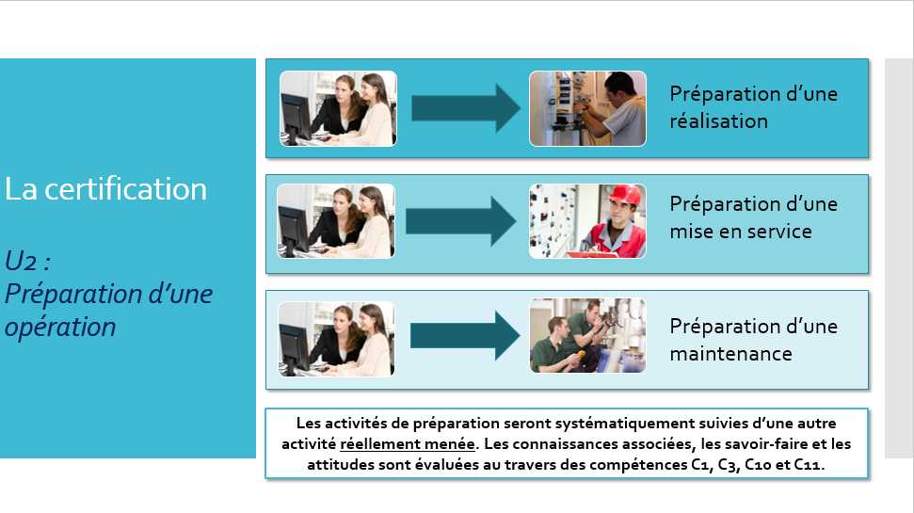

Il faut donc proscrire la mise en œuvre de situations de formation qui ne porteraient que sur des compétences de préparation (liées à E2), sans que les activités des élèves donnent lieu ensuite à une réalisation, une mise en service ou une maintenance. Il n’est donc pas possible d’utiliser en l’état tout ou partie d’anciens sujets de l’épreuve E2 du bac pro ELEEC comme situation de formation potentiellement certificative concernant l’E2 du bac pro MELEC.
Néanmoins, il paraît tout à fait envisageable de créer des scénarii de formation en s’inspirant de certaines typologies de questionnement d’anciens sujets E2 du pro ELEEC, à condition de les faire suivre systématiquement d’activités de réalisation, de mise en service ou de maintenance. On retiendra notamment les types de questionnements liés aux compétences C1 « analyser les conditions de l’opération dans son contexte » et C3 « définir une installation à l’aide de solutions préétablies ». On exclura en revanche les questionnements liés à la fonction étude (F0) dans l’ancien référentiel de bac pro ELEEC.

Enfin, il est utile de rappeler que l’épreuve E2 vise à évaluer notamment la compétence C10 « Exploiter les outils numériques dans le contexte professionnel ». Il convient donc de proposer pour cette épreuve des situations de formation potentiellement certificatives incluant des activités de préparation utilisant au moins un outil informatique quel qu’il soit, choisi parmi des logiciels et applications professionnelles.

La proposition de notes des différentes épreuves
La proposition de notes de chaque épreuve est préparée par la commission d’évaluation en prenant appui sur les bilans conduits dans le cadre de la formation. Il ne s’agit en aucun cas de faire la moyenne des évaluations des situations de formation retenues comme certificatives pour ladite épreuve.

La commission devra compléter, pour chaque épreuve, la grille nationale d’évaluation fournie par la circulaire nationale d’organisation des sessions d’examen. Pour se faire, elle devra, par l’étude du livret de suivi d’acquisition des compétences, déterminer pour chaque candidat, un niveau de réussite (entre 0 et 4) pour chacun des critères d’évaluation de chaque compétence associée à l’épreuve.

